TISKOVÁ ZPRÁVA

Transparency International vyzývá veřejnost, aby podpořila vznik zákona na ochranu oznamovatelů korupce

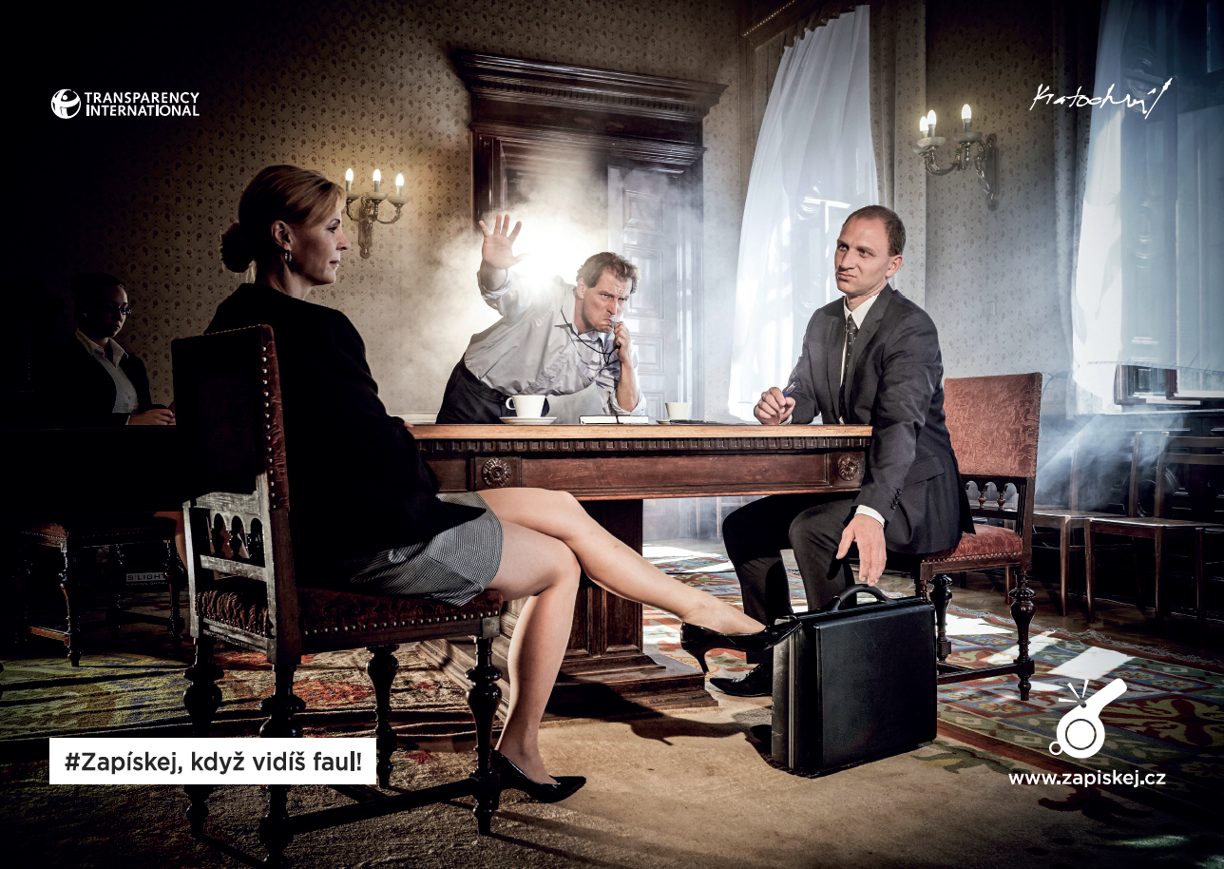
www.zapiskej.cz | fotografie: Antonín Kratochvíl
Praha, 21. 9. 2015 - Transparency International Česká republika, o. p. s. (TI) spouští kampaň #Zapískej, která má za cíl upozornit na problematiku whistleblowingu. V kampani vyzývá veřejnost, aby podpisem výzvy na www.zapiskej.cz podpořila přijetí zákona na ochranu oznamovatelů korupce (whistleblowerů). Právní úprava v této oblasti v Česku chybí, přitom může významně přispět k omezení korupčního prostředí. Hlavní motivy kampaně nafotil světově uznávaný fotograf Antonín Kratochvíl.

V současnosti probíhá debata o přijetí zákona na ochranu oznamovatelů. Bude vláda schopna dostát svým závazkům a přijmout zákon v kvalitní podobě? TI přichází s osvětovou kampaní a otevřenou

výzvou, v níž žádáme, aby zákon na ochranu oznamovatelů obsahoval několik konkrétních bodů. Výzva bude odeslána předsedovi Vlády ČR panu Bohuslavu Sobotkovi.

Z našeho průzkumu se společností STEM/MARK vyplynula zajímavá data – téměř 70 % respondentů vnímá oznamovatele korupce kladně, spíše jako „hrdinu“. Přitom pouze pětina z těch, kteří se s nějakým nekalým jednáním setkali, tuto skutečnost oznámila odpovědným osobám nebo institucím. Podle průzkumu Asociace certifikovaných účetních (ACCA) každý pátý finanční ředitel nebo účetní v Česku musel v rámci svých pracovních úkolů řešit vážné etické dilema.

Věříme, že zákon je esenciální v boji proti korupci. Oznamovatelé kromě odhalení nekalostí, také mohou zabránit významným finančním ztrátám, jak ve státní správě, tak i v soukromém sektoru. Nejde ovšem jen o korupci, whistlebloweři mohou odhalovat i další škodlivá jednání (např. ohrožení životního prostředí nebo lidského zdraví). Čím více lidí zapíská na www.zapiskej.cz, tím hlasitěji bude slyšet naše výzva za přijetí kvalitního zákona na ochranu oznamovatelů.

Na kampani spolupracujeme s reklamní agenturou HAVAS Worldwide Prague, která poskytla své služby pro bono, stejně jako autor fotografií Antonín Kratochvíl. „Má se hrát fér, jak ve sportu, tak v byznysu a v politice. Pro mě je někdo, kdo nehraje fér, prostě šmejd. Kvůli takovým lidem jsem odešel do Ameriky. Chtěl bych, aby se lidé v Česku nebáli zapískat, když někdo fauluje,“ říká Antonín Kratochvíl, který pro kampaň namluvil i rozhlasový spot.

„Právní poradna TI pracuje s whistleblowery dlouhodobě. Z vlastní zkušenosti tedy známe problémy, kterým čelí. Bez náležité legislativní úpravy budou oznamovatelé stále čelit různým druhům odvetných opatření, a proto bychom chtěli podpořit snahu vlády přijmout zákon na jejich ochranu. Stále totiž existuje celá řada politiků, pro které je téma minimálně kontroverzní a staví se proti jakékoliv ochraně whistleblowerů,“ říká Petr Leyer, vedoucí Právní poradny TI.

Kritéria pro přijetí kvalitního zákona podle TI:

- Ochrana whistleblowerů ve veřejném i soukromém sektoru bez ohledu na pozici (ochrana slabší strany).
- Ochrana oznámení učiněných v dobré víře a ve veřejném zájmu.
- Široce definované nekalé jednání (nejen trestné činy).
- Ochrana identity whistleblowerů (např. možnost anonymních podání).

- Pracovněprávní a další ochrana oznamovatele (např. obrácené důkazní břemeno).
- Stálé a specializované právní poradenství.
Tématem whistleblowingu se Transparency International zabývá dlouhodobě, v minulém roce jsme vydali publikaci „Whistleblowing není donašecství: Příručka nejen pro oznamovatele“ a whistleblowing najdete i mezi našimi nejnovějšími kauzami - Mapa případů. Více také na www.transparency.cz

Antonín Kratochvíl je světově uznávaný český fotograf. Ve své tvorbě se věnuje zejména dokumentární fotografii, za kterou již třikrát získal cenu World Press Photo, cenu Leica či ocenění Lucie Award. Jeho fotografie se objevují v nejprestižnějších novinách a časopisech po celém světě, jeho práce je vystavena ve sbírce Bibliotheque Nationale v Paříži, v Muzeu moderního umění v San Franciscu a v dalších zemích. V roce 1999 ho časopis American Photo zařadil mezi sto nejvýznamnějších osobností světové fotografie.

Kontakt pro média:
Petr Leyer, vedoucí Právní poradny TI
E-mail: leyer@transparency.cz
Tel. +420 721 531 781

